**PERSONAGENS**

Lordael – Nobre, busca mediar o perigo. – Usa espada

Aarath – Valente, não pensa duas vezes antes de se arriscar – Usa luvas

Melih – Quer saber mais de se proteger do que os outros – Usa arma de fogo

Sylkir – Superprotetora, fará o que for preciso para garantir a segurança dos outros – Usa cajado

Zaccatta – Capacho de Undergang

Karkaraz – Capacho de Undergang

Untergang – Lider de Krigare

**LOCALIZAÇÕES**

Magga – Região inicial do jogo:

Krigare – Reino de Undergang

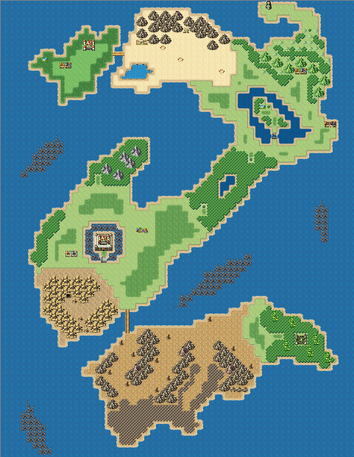

Vila de Sette – Lar de Lordael:

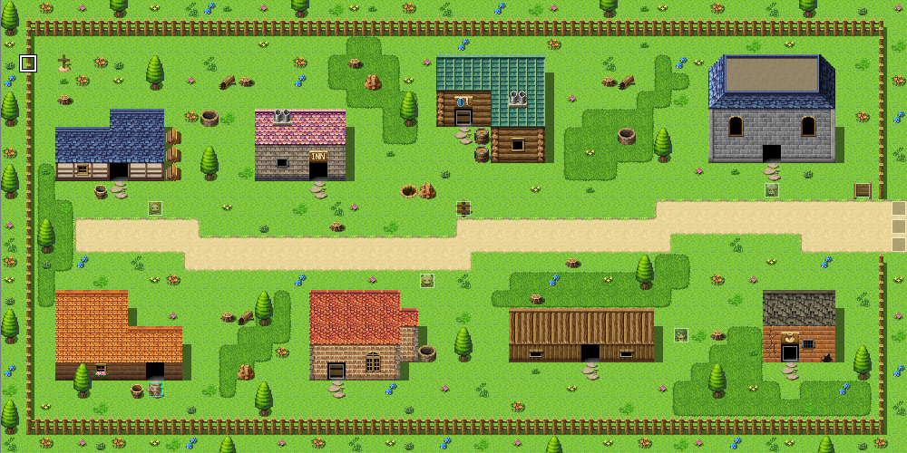

Vila de Oth – Lar de Aarath:

Vila de Migat – Vilarejo arrasado:

Floresta de Magga – Floresta central do arquipélago de Magga:

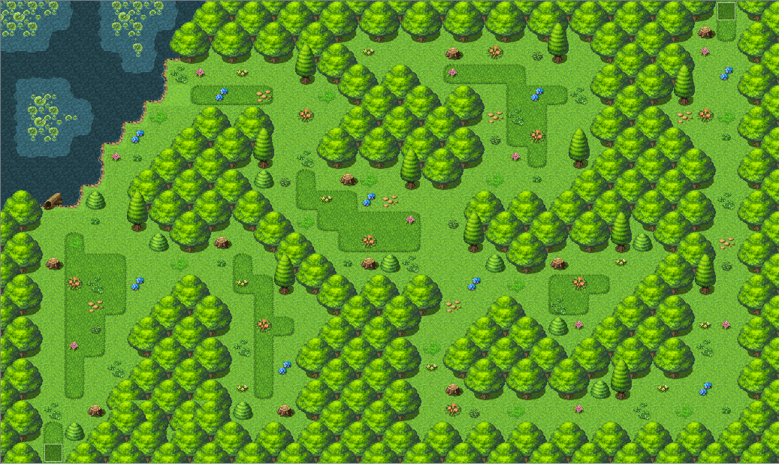

**ROTEIRO (SIMPLES)**

Lordael acorda em sua casa, na vila de Sette, ele está muito ansioso, ele fará o ultimo teste para ser finalmente condecorado guerreiro do Reino de Magga, Lordael conta a sua mãe a respeito disso, ela diz estar orgulhosa, mas teme pela saúde do seu filho. Lordael então dirige-se ao castelo de Magga, lá o comandante está esperando-os do lado de fora, ele diz que o último teste envolve ir às minas ao sul, enfrentando os monstros até chegar ao grande cristal incandescente, tocando-o, deve-se receber um poder escolhido pelo próprio cristal.

Chegando nas minas, Lordael enfrenta hordas de monstros e consegue chegar ao cristal incandescente, lá ele recebe um poder elétrico. Voltando ao castelo, na portaria, o guarda fala que os futuros guerreiros devem aguardar no salão principal, ao entrar no castelo, Lordael se junta aos demais, o rei aparece e os parabeniza pelo esforço, um soldado entra uma espada e um escudo para cada um, o rei se retira e o comandante aparece falando que tem uma missão o que os espera do lado de fora.

Na frente do castelo, o comandante começa a falar os serviços iniciais de cada novo guerreiro, ao chegar no Lordael, é contado sobre um grupo de bandidos que andam aterrorizando a vila de Oth. Chegando lá, você vê uma mulher brigando com um dos bandidos, era Aarath, uma jovem moradora da vila e muito boa de luta. Ela o derrota, porém ele foge, levando um pertence precioso dela, ela o xinga e passa a acudir os moradores, ao chegar a ela, Lordael elogia a braveza dela, que agradece. Lordael pergunta se ela sabe para onde eles vão, Aarath diz que eles se escondem na floresta de Magga, e que os pegaria se não fosse o número enorme de monstros na floresta, Lordael fala então o seu objetivo na vila de Oth e oferece ajuda, Aarath agradece e se junta ao grupo.

Na floresta de Magga, eles encontram os bandidos, recuperando os pertences da vila de Oth, chegando à vila, Lordael e Aarath devolvem os pertences, porém percebem que sobraram alguns, vasculhando os itens descobrem que eles pertencem às vilas ao norte de Magga. Passando pela floresta de Magga, Lordael e Aarath percebem a vila de Migat ao extremo leste, chegando lá veem pessoas caídas e destruição por todo o lado, acima eles veem Zaccatta e Karkaraz: generais de Krigare, seus subordinados, os assassinos das trevas, cercam Lordael e Aarath.

Aarath pergunta quem são eles, porém é interrompida por Zaccatta que apenas diz: “matem estes também!”. Após uma intensa luta, Lordael e Aarath são derrotados, porém, antes de serem executados, Zaccatta diz: “esperem... Eu gostei deles! eles lutam bem... Levem-nos para o barco, ponham-nos no porão e façam questão de não deixarem escapar!”. No porão do barco, Aarath acorda Lordael e fala que eles foram raptados, Aarath fala de deveria ter ficado em casa e Lordael se mostra preocupado com a sua mãe. Após uma longa conversa ambos decidem dormir, pois ainda estavam cansados.

Os dois são acordados por um guarda e são levados para fora do barco, numa região completamente diferente, Lordael e Aarath são colocados lado a lado com várias pessoas, vários soldados para todos os lados, não tinha como fugir. Então Zaccatta aparece dizendo a todos: “Bem-vindos ao grandioso reino de Krigare! Vocês foram trazidos aqui vivos graças a grande benevolência do nosso rei Untergang, se não fosse por ele, seus corpos já estariam no estômago dos corvos! Bom... Dito isso, hora de dividir os trabalhos. Todas as mulheres jovens e crianças um passo à frente (mulheres e crianças dão um passo à frente), vocês sigam ao norte, assim...”, Lordael e Aarath se separam. “...Todos os idosos (idosos dão um passo), vocês ao sul. Agora todos os que restaram, vocês veem comigo!”.

Lordael e os outros são levados pelos guardas até um grande campo onde eles seriam feitos escravos, lá Lordael conhece Melih, um elfo que veio junto na viagem, ele explica que os Kregars (guerreiros de Krigare) varrem todos os lugares que vão, capturam os moradores, matam os que resistem e destroem tudo, ele explica que o povo dele foi um dos primeiros a serem atacados, então ele viu vários sendo trazidos para os porões, inclusive Lordael. Lordael fica preocupado com a sua vila e seus amigos. Um dos guardas os chama a atenção para voltarem a trabalhar.

Passando alguns dias, Melih revela a Lordael que tem uma ideia de escapar daquele lugar, mas precisaria da ajuda dele. Já de noite, os dois saem escondidos, derrubando o guarda e libertando outros prisioneiros, um motim ocorre e Lordael e Melih correm, eles libertam os idosos e, em seguida, as mulheres e crianças. Aarath os acompanha até o cais, porém a entrada do cais está fechada e é preciso abri-la na sala de controle, Aarath vai até a sala enquanto Lordael e Melih dão cobertura, Aarath abre a passagem e fala para eles não a esperarem, porque ela tinha uma ideia, sem tempo para raciocinar, eles apenas a obedecem, pegam um barco e fogem. Após uma longa noite, eles param em uma ilha que eles não conhecem, chegando a um vilarejo perto eles descobrem que estavam, não numa ilha, mas no continente de Frata, lá eles são direcionados ao reino de Cerllo pedir, porém, chegando lá, descobrem que o rei está desaparecido e que, se eles trouxerem o rei de volta, eles os ajudarão.

Saindo do castelo, uma velha diz saber o paradeiro do rei, mas que só revelaria caso eles trouxessem o olho do monstro que vive nas cavernas ao sul, eles aceitam, chegando na caverna eles enfrentam o monstro e recolhem o seu olho, entregando à velha, ela transforma o olho em um talismã e que é para ser usado na passagem entre as montanhas à leste, chegando lá, eles usam o talismã e uma passagem se abre, Lordael questiona se aquilo realmente valia a pena, Melih diz que eles não têm alternativa. Entrando pela passagem, eles passam por várias salas até encontrar Austx, um feiticeiro maligno que torturava várias pessoas, inclusive o rei, e usava a sua dor em seus feitiços.

Lordael e Melih enfrentam Austx, derrotando-o e libertando os prisioneiros, todos agradecem e o rei oferece todo o apoio que precisam. No castelo, eles revelam que o reino de Kregare estavam em um ataque desenfreado aos outros reinos e que eles precisavam de ajuda. Lordael e Melih convencem o rei a mandar navios aos outros reinos, convocando-os para a guerra. Lordael, Melih e vários outros soldados de Cerllo vão em caravelas buscar ajuda.

Eles chegam em Reginy, uma região montanhosa, descobrindo que os reinos de Clegare e Hak estavam guerreando, os dois estavam lutando por uma grande fonte de cristal incandescente que se encontrava entre os dois reinos. Lordael e Melih convencem os dois reinos a se encontrarem para uma possível trégua em razão do mal comum. Durante a oficialização do acordo de paz, Kregare aparece iniciando o ataque, Lordael e Melih querem defender a terra, mas são orientados a recuarem e seguirem com eles e com os desertores dos dois reinos, Lordael e Melih são convencidos e partem para os seus barcos, mas antes de embarcarem são encurralados por guerreiros kregars, Lordael e Melih partem para uma grande batalha, após derrota-los eles embarcam e veem o ataque dizimando os soldados que ficaram.

Chegando ao reino de Nebória, o reino demonstra-se desacreditado a respeito dos ataques desenfreados de Kregare, dizendo que o poderio deles era capaz de parar qualquer tentativa de invasão. Enquanto ainda estava no castelo, Lordael e Melih ouvem escondido uma conversa sobre uma tentativa de usurpar o reino e partir para um ataque buscando as reservas de cristais incandescentes ao redor do mundo (basicamente a mesma coisa que Kregare estava fazendo), eles buscam avisar o rei, porém este é convencido pelo seu primeiro ministro que eram eles quem estavam buscando usurpar o poder, com isso, eles são presos junto com os soldados que estavam com eles, o resto recuou por não serem páreo contra. Enquanto eles estavam sendo transportados para a prisão, Kregare surge iniciando o ataque, os soldados de Nebória que estavam levando-os retornam para a batalha. Em seus aposentos, o rei é alertado do ataque e se prepara para guerrear. De início as tropas de Nebória estavam perdendo, porém, após Lordael e Melih mais os soldados de Cerllo, Clegare e Hak se juntam à batalha, eles começaram a empurrar os Kregars de volta para seus barcos.

No meio da batalha, o rei é ferido de morte e o primeiro ministro assume como rei, depois de uma intensa batalha, os Kregars fogem para os seus barcos e partem em retirada, após tudo isso, o primeiro ministro manda executar Lordael, Melih e todos que com ele estão, os soldados de Nebória não compreendem a decisão porém fazem da mesma forma. Todos vão para as celas esperando o dia de sua execução. Chegou o dia, Lordael e Melih são os primeiros, porém enquanto eram levados, eles conseguem se soltar e enquanto fogem do calabouço, libertam os soldados que encontram. Antes de saírem, o novo rei aparece, impedindo sua passagem. Depois da batalha, ele revela que achava o acordo de paz uma palhaçada, uma vez que eles tinham força suficiente para dominar o mundo.

Após a morte do primeiro ministro, ficou um vácuo de poder em Nebória, o conselho, discutindo, decidiu por uma reunião pública onde foi decidido que o comandante das tropas de Nebória seria o novo rei. Após Lordael falar, dizendo como Kregare poderia destruir o mundo inteiro e como eles precisam reagir e, depois de uma intensa discussão, é decidido que Lordael e Melih seriam os novos comandantes, os soldados ainda presos são libertos e eles começam a organizar um ataque à Kregare.

Barcos a postos e tripulação devidamente equipada, eles partem para o ataque. Derrotando a armada de defesa de Kregare, eles invadem a terra e partem para a batalha, o exército atacante consegue penetrar as defesas fortificadas da cidade, então os guerreiros de elite são acionados, eles conseguem contê-los, eles começam a recuar, parece que eles não teriam chance, até que aparece Aarath, e ela lidera uma armada pronta para atacar.

A cena volta para quando eles estavam fugindo de Kregare, após Aarath abrir a passagem, ela corre e é cercada pelos guardas de Kregare, para não ser capturada, ela pula na água e nada para longe, apoiando-se em um pedaço de lixo. Ela acorda em uma praia por uma mulher chamada Sylkir, ela diz que a encontrou desacordada na praia e que lançou um feitiço para acordá-la. Aarath está em Triv, uma região cercada de neve, Aarath pergunta onde fica o reino mais próximo, Sylkir responde que é ao norte, Aarath agradece e corre, Sylkir tenta chamar a atenção de Aarath, mas em vão, então Sylkir vai atrás dela.

Aarath segue ao norte, enfrentando alguns monstros no caminho até chegar à cidade de Yimir, lá ela descobre famílias morrendo de fome, casas abandonadas e desolação. Nesse momento, Sylkir aparece dizendo: “Finalmente consegui te alcançar!”, Aarath pergunta o que está acontecendo, Sylkir revela que os cristais incandescentes que davam vida à terra foram roubados durante a grande guerra, causando o empobrecimento da terra e o surgimento de vários monstros, e que muitos fugiram após isso, hoje eles sobrevivem com o pouco de pesca que eles conseguem, e que a Sylkir tenta ajudar como pode, Aarath pergunta por que eles não saem daquele lugar, Sylkir fala que ela sozinha não conseguiria leva-los, depois de um pequeno silêncio, Sylkir diz que tem uma ideia: “Ei, enquanto eu estava te seguindo, eu vi você derrubando um monte de monstros! Se você me ajudar a leva-los eu prometo que te ajudarei no que precisar!”, Aarath concorda e as duas vão escoltando a população pela região até encontrar o reino de Eprest.

Lá eles são barrados pelos guardas do reino, Sylkir tenta argumentar que eles não tem onde ir e que estão famintos, o guarda fala que não se importa e que eles não são bem-vindos, Aarath perde a paciência e parte para a briga, derrubando os guardas, Aarath, Sylkir e a população de Yimir invadem o reino de Eprest. No reino, vários guardas os cercam, então aparece um superior e fala que é para eles saírem, que não tem lugar para eles ficarem e que, se insistirem em ficar, serão presos e executados. Elas tentam argumentar, mas eles apenas ignoram e começam a expulsá-los, quando já iam saindo, o rei aparece e pergunta o que está acontecendo, o comandante fala que eles invadiram o reino e que queriam ficar ilegalmente em sua terra, Sylkir contra-argumenta e diz que eles eram desalojados e famintos, ela fala que elas farão qualquer coisa para ficarem no reino. O Rei pensa e diz que tem um monstro que reside na floresta e que impede a passagem para as minas de cristais incandescentes e que, se elas o matassem, ele permitiria que o povo de Yimir fizesse morada em seu reino, enquanto isso, eles poderiam ficar do lado de fora.

Aarath e Sylkir partem então para a floresta, vários monstros elas enfrentam até chegar ao monstro, derrotando-o. Elas levam o olho do monstro como prova do sucesso da missão, o rei agradece e deixa o povo de Sylkir morar no reino e elas agradecem. Aarath aproveita a situação e fala sobre Kregare e como eles estão desolando todos os reinos que passam, inclusive Magga, o rei se mostra preocupado com a situação, ele então aconselha a chamar reforços dos outros reinos, e assim elas vão, junto com soldados do reino de Eprest. No meio do caminho Sylkir finalmente se apresenta, seguido da Aarath.

Elas chegam ao reino de Kaatat, porém são recebidos com monstros, elas descobrem que o número de monstros aumentou de uma hora para a outra, e que todos estão atacando o reino. Os cidadãos estão refugiados no castelo enquanto os soldados tentam conter a invasão, o rei explica que durante a exploração de cristais incandescentes, um espírito maligno foi despertado e que eles tentaram derrota-lo, porém o grande número de monstros impediu tanto por um fim nisso quanto buscar reforços. Elas vão até as minas e derrotam o espírito maligno. Em agradecimento, o reino de Kaatat fornecerá os barcos e tropas que precisarem, perguntando para qual reino eles deveriam buscar ajudar, Sylkir diz: “Magga”, Aarath olha surpresa e Sylkir sorri, Aarath concorda e eles se mandam para Magga.

Ao chegar em Magga eles percebem um ambiente completamente diferente, tudo parecia estar morto: a grama, as florestas, as montanhas. Os vilarejos todos estavam destruídos, não havia sinal de vida além de uma enorme movimentação entorno da mina. Elas estavam prontas para atacar, porém monstros atacaram os kregars primeiro, sem pensar duas vezes, Aarath chama todos para aproveitar a chance e atacar também. Eles conseguem expulsar os kregars, porém os animais começam a atacar, eles recuam e os animais vão para o sul onde antes era um grande deserto agora é uma grande floresta. Entrando na floresta e enfrentando os monstros no caminho, elas descobrem que os animais estavam sendo controlados por um espírito protetor da terra: Msitu. Msitu diz que foi selada a vários anos atrás por um mago depois de ter tomado conta do castelo, ela diz que com a morte dele na invasão dos kregars o feitiço se enfraqueceu, mas não foi completamente quebrado, mas era o suficiente para ela conseguir mandar seus monstros atacarem. Ela diz que faz isso porque os humanos são irresponsáveis com os cristais incandescentes que eles não sabem o verdadeiro poder deles. Aarath diz que os kregars planejam roubar todos os cristais incandescentes do mundo e pede ajuda. Ela aceita, mas para isso precisarão quebrar por completo a maldição, tendo que ir na torre ao norte do castelo de Magga.

Indo para a torre, eles enfrentam um grande número de inimigos e defesas, primeiro na floresta, segundo na torre em si. No último andar eles encontram um talismã, porém um monstro as impede. Derrotando os monstros elas pegam o talismã e levam até Msitu, que o quebra, libertando-se da maldição, ela diz que ajudará se prometerem nunca mais pisar em Magga novamente, elas concordam. Então está formado: Aarath, Sylkir, os guerreiros de Eprest, Kaatat e Msitu mais seus monstros. Todos eles embarcam e vão rumo a Kregare. Chegando lá todos eles observam uma grande batalha e, em meio a essa batalha, Lordael e Melih.

Voltando a cena com Lordael e Melih, eles vêm Aarath e os outros desembarcarem, Aarath apresenta Sylkir rapidamente para os dois e eles vão para o ataque. Agora, com o reforço trazido por elas, o ataque consegue bater de frente com a força de elite de Krigare. Lordael, Melih, Aarath e Sylkir conseguem se infiltrar no castelo, lá eles descobrem um grande armazém com todo o cristal incandescente que eles saquearam, nenhum dos quatro viu tanto cristal antes. Eles avançam pelo castelo até chegar à sala do trono, onde Undergang, com uma expressão neutra, os aguarda: “Ah sim, os quatro...”, Lordael dá um passo a diz: “Undergang, eu ordeno que você pare com os ataques agora!”, Aarath dá um passo: “Ou vamos te encher de porrada!”, Melih: “Melhor você desistir agora!”, Sylkir: “Porque não iremos!”. Depois de um breve silêncio, Undergang fala: “... Venham...”.

Depois de uma longa e intensa batalha, Undergang é derrotado. Lordael mais uma vez ordena que ele pare com os ataques e desista, mas Undergang fala: “Não é comigo que vocês devem se preocupar...”, Nesse momento tudo começa a tremer, os quatro ficam sem saber o que fazer então eles correm para fora, um monstro gigante surge ao norte, destruindo tudo e a todos, os quatro vão imediatamente para o combate, porém acabam perdendo. Antes de serem mortos, Untergang aparece, muito poderoso com a força dada por todo o cristal incandescente. Ele fala: “Finalmente! Sabia que você viria! Agora você é meu!”, Untergang luta com o grande monstro, porém também é derrotado, num último ato, ele fornece o resto de sua energia para Lordael, Aarath, Melih e Sylkir, revivendo-os e revigorando-os: “Eu tive uma visão... Uma visão dele vindo... Uma visão de vocês vindo... Eu precisava fazer algo... Tive que pegar todo cristal que eu... que eu podia... Não podia deixa-lo consumir a terra... Se eu dissesse a todos que eu precisava do cristal deles porque... porque tive um sonho... Iriam apenas me ignorar... Tive que usar do meu exército... Do meu reino... Não tive escolha... ... ...”, Undergang morre e os quatro, revigorados com o poder que Undergang lhe deu, vão para a batalha novamente, e agora conseguem derrota-lo.

Com o grande monstro e Undergang morto mais Kregare destruída, Zaccatta, Karkaraz e os kregars se rendem ao ataque. E assim se sucedeu: Msitu voltou para Magga, agora controlando o arquipélago inteiro, Sylkir foi para Eprest para morar com sua família e seu povo. Melih foi para Nebória e continuou como comandante do exército. Lordael convence Aarath a seguir com ele para Cerllo, e lá eles permaneceram, Zaccatta, Karkaraz e os kregars foram presos e levados para diferentes partes do mundo. O corpo de Undergang está desaparecido...

**ROTEIRO (DETALHADO)**

O jogo começa com um fade-in mostrando os soldados de Krigare se arrumando para zarpar. Está de noite e chovendo e a cena avança para o cais onde Zaccatta e Karkaraz esperam Undergang:

– E então? Tudo preparado? – Undergang

– Sim meu senhor, meus barcos estão prontos para zarpar. – Zaccatta.

– Meus homens só esperam as suas ordens, meu senhor. – Karkaraz.

– Perfeito, então vão logo, mais algumas viagens como essa e seremos invencíveis. – Undegang.

– Sim senhor! – Zaccatta e Karkaraz.

Zaccatta e Karkaraz entram, cada um, em um barco e zarpam:

– Só espero que haja tempo suficiente. – Undergang

Um fade-out acontece e uma voz ecoa:

– Lordael? Lordael! Acorda! – Mãe de Lordael

Um fade-in acontece ao mesmo tempo que o barulho da chuva desaparece, Lordael está deitado em sua cama e sua mãe está em sua frente:

– Acorda preguiçoso! – Mãe de Lordael

Lordael acorda.

– Bom